С мая изменится плата за обращение с ТКО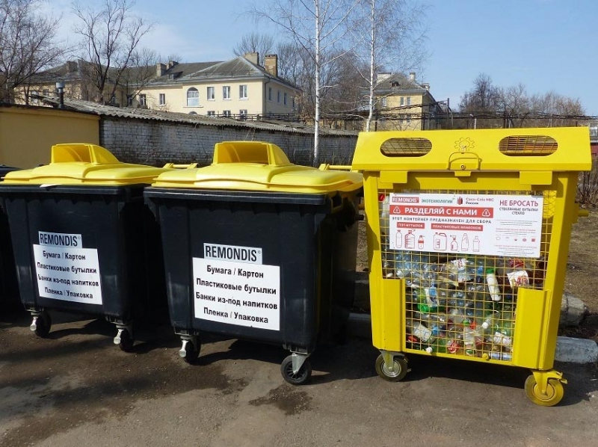
К вывозу мусора граждане обычно относятся как к услуге несущественной и дешевой. Но в последние годы проблема хранения избыточного мусора, его сортировки и утилизации стоит очень остро. И если раньше нам приходилось оплачивать вывоз ТБО, то сейчас в счетах за жилищно-коммунальные услуги значится строка «Обращение с ТКО». Изменилось название, но суть осталась прежней…
Региональный оператор
В Мордовии определен региональный оператор по обращению с твердыми коммунальными отходами. По результатам конкурса, который провело Министерство жилищно-коммунального хозяйства и гражданской защиты населения Республики Мордовия в июле 2017 года, статус регионального оператора присвоен ООО «РЕМОНДИС Саранск».
Приставка «региональный оператор» обязывает организацию обеспечивать сбор, транспортирование, обработку, утилизацию, обезвреживание, захоронение твердых коммунальных отходов на территории всей Мордовии. Деятельность регионального оператора регламентирует Федеральный закон от 24.06.1998 № 89-ФЗ «Об отходах производства и потребления».
Тариф
Приказом Республиканской службы по тарифам Республики Мордовия от 19.03.2018 № 23 был установлен предельный единый тариф на услугу регионального оператора в сфере обращения с твердыми коммунальными отходами ООО «РЕМОНДИС Саранск» на 2018 год для населения Мордовии, в том числе и жителей городского округа Саранск. Правительством Мордовии в постановлении от 25 января 2018 года № 34 определено, что до 30 апреля этого года граждане будут оплачивать услугу по обращению с твердыми коммунальными отходами в МКД исходя из общей площади жилого помещения. Именно так на данный момент выставляется плата в квитанциях за жилищно-коммунальные услуги. Согласно общему правилу, если в субъекте Российской Федерации не принято иного решения, то плата за обращение с ТКО будет рассчитываться исходя из количества граждан, проживающих в жилом помещении. Как будет взиматься плата за услугу по обращению с ТКО после 1 мая 2018 года, пока не ясно.
Постановлением Правительства Мордовии от 5 апреля 2017 года № 225 утверждены нормативы накопления твердых коммунальных отходов: на одного проживающего в МКД - 2,03 м3 в год, за 1 кв. м общей площади в МКД - 0,113 м3 в год, для одного проживающего в индивидуальных жилых домах - 2,5 м3 в год. Учитывая указанные нормативы, размер платы за коммунальную услугу по обращению с ТКО для жителей Мордовии, проживающих в МКД, может составить: с 1 мая по 30 июня - 5,14 руб. за 1 кв. метр (либо 92,4 руб. с одного человека в месяц); с 1 июля по 31 декабря - 5,15 руб. за 1 кв. метр (92,45 руб. с одного человека в месяц). Для проживающих в индивидуальных жилых домах плата может составить с 1 мая по 30 июня - 113,8 руб., с 1 июля по 31 декабря - 113,85 руб. с одного человека в месяц.
Кто устанавливает тариф на услугу по обращению с ТКО?
Следует отметить, что согласно действующему законодательству тариф по обращению с твердыми коммунальными отходами устанавливают не органы местного самоуправления, в нашем случае не Совет депутатов городского округа Саранск и не Администрация городского округа Саранск, а органы государственной власти Республики Мордовия, в частности Республиканская служба по тарифам Республики Мордовия. Поэтому за разъяснениями по вопросам установленного размера платы за услугу по обращению с твердыми коммунальными отходами следует обращаться в Республиканскую службу по тарифам Республики Мордовия либо в Министерство жилищно-коммунального хозяйства, энергетики и гражданской защиты населения Республики Мордовия.

